Университет ИТМО

Мегафакультет компьютерных технологий и управления

Факультет программной инженерии и компьютерной техники

**Лабораторная работа по программированию №1**

**Вариант №31307**

Группа: Р3107

Студент: Рязанов Никита Сергеевич

Преподаватель: Данилов Павел Юрьевич

# **Оглавление**

**Оглавление** 2

**Задание** 3

**Исходный код программы** 4

**Результат работы программы** 5

**Вывод** 6

# **Задание**

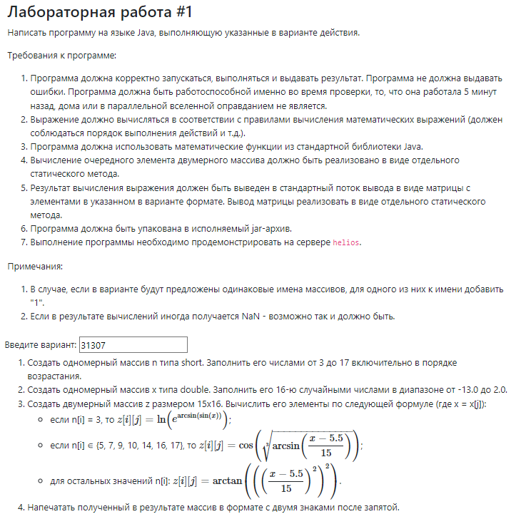

# **Исходный код программы**

* [GitHub](https://github.com/s4dnex/itmo-labs/blob/main/Programming/Lab1/Lab1.java)

# **Результат работы программы**

* Возможный вариант результаты работы, так как при запуске один из массивов заполнятся случайными числами.

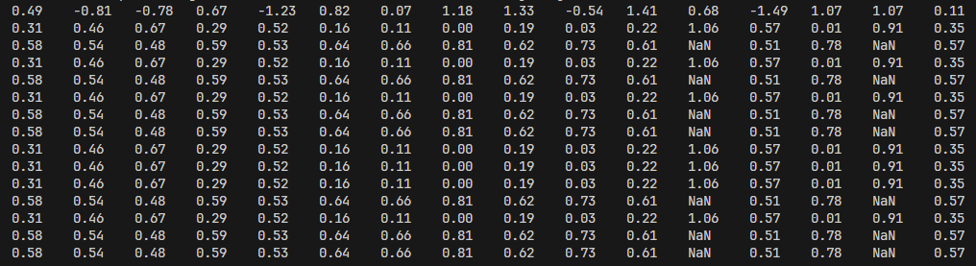

# **Вывод**

В ходе выполнения лабораторной работы, я сделал следующее:

* поработал с удаленным сервером «helios»;
* познакомился с синтаксисом ЯП Java;
* поработал с числовыми типами данных, с одномерными и двумерными массивами, с циклами, инструкциями ветвления и форматированным выводом данных в стандартный поток;
* изучил возможности встроенной библиотеки Math;
* научился компилировать и запускать код, написанный на ЯП Java;
* создал jar-архив с помощью командной строки.

Таким образом, я получил базу для освоения ЯП Java и взаимодействия с удаленным сервером «helios».